Dzień dobry Kochani, witam Was i gorąco pozdrawiam. Dziękuję za dowody Waszej Rodzice pracy z dziećmi, są one jak zwykle kolorowe, różnorodne i wspaniałe. Przed nami kolejne wyzwania, wiem że podołacie. Miniony weekend był uroczystym, wywieszaliśmy flagi, obchodziliśmy dzień flagi.
W tym tygodniu naszej współpracy będziemy mówić o naszym wspólnym DOMU - o POLSCE.

TEMAT TYGODNIA:
POLSKA TO MÓJ DOM

Poniedziałek 4.05.2020 r.
Polskie symbole narodowe

1. Poznawanie symboli narodowych na podstawie wiersza „POLSKA”
M. Strzałkowskiej

Polska leży w Europie.
Polska to jest kraj nad Wisłą.
Polska leży nad Bałtykiem.
I to wszystko? Nie! Nie wszystko!

Polska naszą jest ojczyzną –
Tu żyjemy, tu mieszkamy.
Tu uczymy się, bawimy,
I marzymy, i kochamy.

Herb, czasami zwany godłem,
To jest wspólny znak rodaków.
Orzeł na czerwonej tarczy
To odwieczny herb Polaków.

Flaga jest symbolem państwa.
Tak wygląda polska flaga –
Biały kolor to szlachetność,
Czerwień – męstwo i odwaga.

Polskim Hymnem Narodowym
Jest „Mazurek Dąbrowskiego”.
„Jeszcze Polska nie zginęła” –
Któż z Polaków nie zna tego?

Wykorzystanie do rozmowy z dzieckiem KP. 4str. 11a - zadaniem dzieci jest pokazanie symboli występujących w wierszu, nazwanie ich, określenie wyglądu.

2. Mazurek Dąbrowskiego - słuchanie hymnu narodowego , proszę wprowadzić dziecko we właściwe słuchanie hymnu, w jakich okolicznościach jest słuchany hymn, jak należy się zachować
https://www.youtube.com/watch?v=MyLFTSUWRy8

3. „Godło Polski" - malowanie godła palcami białą na czerwonej kartce A4. Wyjaśnienie dzieciom że nie zawsze orzeł miał koronę. Proszę wydrukować dziecku szablon godła.

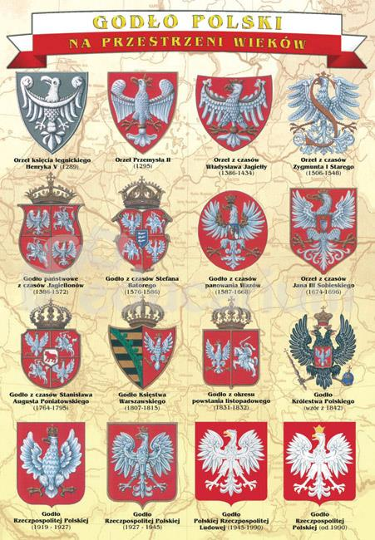

3. Zerowiaczkowe Czytankowo - wspólnie z rodzicami czytanie książeczek o tematyce patriotycznej. Praca z KP4. str. 11b. Proszę wyjaśnić dziecku, co oznaczają białe linie na mapie Polski str. 11b.

4. https://www.youtube.com/watch?v=xQk8p7XY23A - filmik Symbole narodowe

WTOREK 5.05.2020 r.
Warszawa - stolica Polski

1. https://www.youtube.com/watch?v=iid3EQOSSFw
Wysłuchanie opowieści o syrenie, nawiązanie do herbu Warszawy, wyjaśnienie co oznaczają tarcza i miecz, wprowadzić pojęcie - stolica, wykorzystując KP4. str. 12a, 12b - omówić miejsca ,symbole Warszawy.
2. „Zabytki Warszawy” - praca plastyczna z plasteliny. Lepienie z plasteliny syrenki, kolumnę Zygmunta.

3. https://www.youtube.com/watch?v=9iOLdoHhLpc - Ćwiczenia gimnastyczne

Zabawy na świeżym powietrzu - pamiętamy o zakładaniu maseczek.

ŚRODA 6.05.2020 r.
Polskie krajobrazy

Do zabawy potrzebna będzie duża chustka i klaser z literkami.
1. „Dziwne wyrazy” - dziecko wybiera z klasera 10 dowolnych liter, oprócz nich 5 samogłosek które leżą obok, a litery należy przykryć chustką. Dziecko losuje trzy litery spod chusty, łączy z jedną lub dwoma samogłoskami i układa wyraz, odczytuje wyraz nie musi oznaczać konkretnej rzeczy.

2. „Polskie krajobrazy” - zabawa dydaktyczna z wykorzystaniem plansz z różnymi, polskimi krajobrazami, poznawanie urozmaicenia krajobrazu Polski, wyjaśnienie pojęć - niziny, na mapie zaznaczany zielonym kolorem, wyżyny - kolor żółty, góry -kolor pomarańczowy i jeziora i rzeki - kolor niebieski, mapa – wykorzystanie. KP4. str. 13a 13b

3. „Gdzie mieszkasz?” - rozmowa kierowana , opisywanie przez dzieci miejsca gdzie mieszka, gdzie mieszkają dziadkowie, określanie czy to jest nizina, wyżyna, próba umiejscowienia swojego miejsca zamieszkania na mapie.
Wiersz do nauki Joanna Białobrzeska „Moja mała ojczyzna”.

Jest na mapie mała kropka,
ja tu mieszkam, tu mnie spotkasz.
Jak ciekawie i wesoło
w moim świecie naokoło.
Na podwórku trzy kałuże,
położyły się przy murze,
trzepak bardzo dziś kaprysi -
duży dywan na nim wisi.
Słońce z cieniem gra tu w berka,
pan kominiarz z dachu zerka,
teraz chyba każdy przyzna,
że jest piękna ma Ojczyzna!

CZWARTEK: 7.05.2020 r.
Szlakiem Wisły
„Od gór do morza” J. Kierst

Wisła wypływa z Góry Baraniej,
i płynie, płynie niepowstrzymanie.
Płynąc pochłania w wody swe szare
Sołę i Skawę, San, Bug i Narew.
Przeróżne miasta opływa, nucąc:
Kraków, Warszawę, Toruń i Grudziądz.
Bałtyk ją wita uśmiechem szczerym.
Spójrzcie na mapę.
Ma kształt litery S.

- „Zagadki znad Wisły” - wykorzystujemy mapę Polski z KP4 str. 13a
https://www.youtube.com/watch?v=yQ4sptIjWaA
Dzieci poznają wszystkie miejsca i miasta położone wzdłuż Wisły.
2. „Jak się czujesz , gdy...” - zabawa dramowa. Opowieść rodzica - przeniesienie się w czasy gdy pod Wawelem żył smok, inwencja rodzica, chodzi o wytworzenie atmosfery tajemniczości. Dzieci reagują mimiką twarzy, gestem, słowem. Proszę, aby dzieci spróbowały wymyśliły inne, może ciekawsze opowiadanie o smokach,
o jamach w jakich żyły smoki.
3. „J jak jama” - wprowadzenie literki J, j- dzielenie na sylaby wyrazu podstawowego – jama, liczenie sylab ja - ma, dziecko w wyrazie podstawowym ma pokazać samogłoski spółgłoski - przypomnieć należy dlaczego niebieski i dlaczego czerwony do zaznaczania liter. Pisanie litery J, j na podłodze, na plecach mamy, rodzenstwa.KP4 str. 14a, 14b, 20.
4. Słuchanie piosenek i legend o naszym regionie świętokrzyskim
https://www.youtube.com/watch?v=LTo1PmhQQ4o
https://www.youtube.com/watch?v=3kLfA-S8FjM

PIĄTEK 8.05.2020 r.
Unia Europejska

1. Proszę odtworzyć dzieciom poniższy filmik opowiadający o Unii Europejskiej, zadaniem dzieci jest zapamiętanie jak najwięcej wiadomości oglądanego filmiku.
https://www.youtube.com/watch?v=h58YVP1Zvmw
https://www.youtube.com/watch?v=PuCznLq1QlA
2. „Czy Unia Europejska to...?” - zabawa językowa
Dziecko stoi na wyznaczonej linii, np. koniec dywanu - rodzic zadaje pytanie , jeśli jest prawdziwe dziecko skacze obunóż do przodu dwa razy, natomiast gdy jest fałsz - dwa skoki do tyłu.
Proponowane zdania:
1. Unia Europejska to wspólnota wielu państw europejskich.
2. Polska jest członkiem Unii Europejskiej.
3.Unia Europejska ma własną flagę. Flaga Unii jest czerwona, znajduje się na niej 15 gwiazdek.
4.Niektóre kraje Unii posługują się wspólnymi pieniędzmi-euro.
5. Polska waluta to euro- wyjaśnić pojęcie waluta( nazwa pieniądza obowiązująca w danym państwie)
6.Flaga unijna jest niebieska, znajduje się na niej 15 gwiazdek.
7. Waluta obowiązująca w Polsce to polski złoty.
8. Hymn Unii Europejskiej jest taki sam jak hymn Polski.
https://www.youtube.com/watch?v=GgEjqszlMfE

- „Biało-czerwony wianuszek, flaga Polski, godło Polski”, itp. - praca plastyczna
Proszę o pracę plastyczną wykonaną w ciekawy sposób, z dowolnego materiału.
Do wykonania KP4. Str. 15a, 15b

KRAJOBRAZ POLSKI
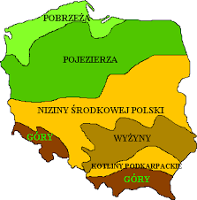

GODŁO DO MALOWANIA
